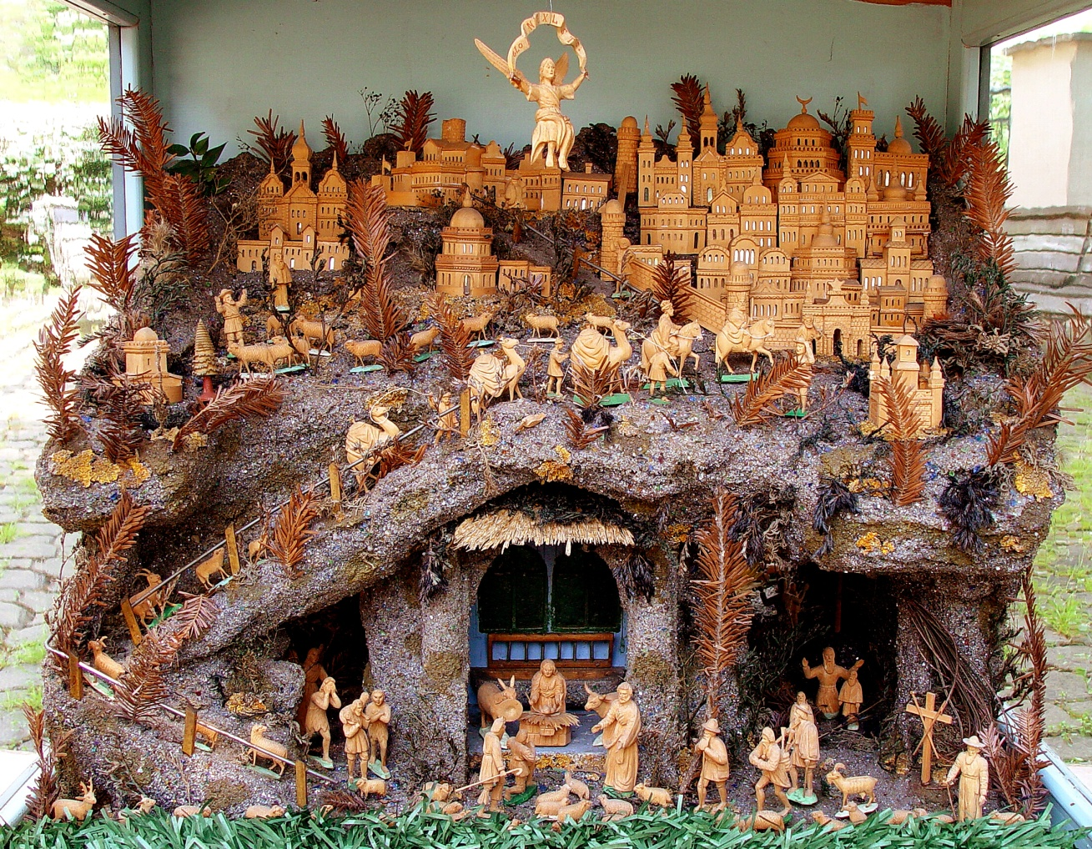

VÝSTAVA POTRVÁ DO 8. LEDNA 2012

OBLASTNÍ MUZEUM V MOSTĚ
příspěvková organizace

DOVOLUJE SI POZVAT VÁS A VAŠE PŘÁTELE
NA VERNISÁŽ VÝSTAVY

VÁNOČNÍ
RADOSTNÉ OČEKÁVÁNÍ

V ÚTERÝ 6. PROSINCE 2011 OD 17 HODIN

DO HLAVNÍ BUDOVY
OBLASTNÍHO MUZEA V MOSTĚ
ČESKOSLOVENSKÉ ARMÁDY 1360

